Instituto Tecnológico de Costa Rica

Avance 3



Alumnos:

Josué Toruño

Alejandro Rosales

Aseguramiento de la Calidad del Software:

M. Sc. Saúl Calderón Ramírez

Diseño de las pruebas

|  |  |  |  |  |
| --- | --- | --- | --- | --- |
| Id. de la prueba | Tipo de prueba | Descripción | Precondiciones | Resultados esperados |
| 1 | Unitaria | Carga el csv de Prueba | csv con datos | csv cargado en memoria en formato de objeto |
| 2 | Unitaria | Guarda una imagen a un path específico | Ninguno | Imagen guardada en el path específico |
| 3 | Unitaria | Se estima una imagen | imagen precargada | Valor de la estimación de la imagen |
| 4 | Unitaria | Se estima una imagen | imagen precargada | Valor de la estimación de la imagen |
| 5 | Sistema | Log In al sistema como usuario | usuario creado en la base de datos | Ingreso al módulo de estimación. |
| 6 | Sistema | Creación de usuario como admin | usuario admin creado en la base de datos | Creación correcta del usuario |
| 7 |  |  |  |  |
| 8 |  |  |  |  |
| 9 |  |  |  |  |
| 10 |  |  |  |  |

|  |  |  |  |  |
| --- | --- | --- | --- | --- |
| Clase de equivalencia | Tipo | Válida | Invalida | Id prueba |
| Csv | Formato  Rango | Formato: 3 datos separados por comas Ej. “1277,180,False”   1. Cualquier cadena de caracteres numericos 2. 0 <= Edad en meses <= 228 3. “True” o “False” | 1. Un carácter no numérico.  2. Edad < 0 o  > 228  3. Cadena distinta a “True” o False” | 1 |
| Guardar Imagen | Formato | Imagen de dimensiones 255x255  Con extensión .png | Imagen con dimensiones menores o mayores a 255x255  Formato de imagen diferente a png | 2,3,4 |
| Estimar | Formato | Imagen guardada en carpeta “test”  Ingreso de sexo “F” o “M” | Imagen no existente  Parámetro de la función diferente a “F” o “M” | 3,4 |

Ejecución de pruebas

### Pruebas de sistema

<https://github.com/Odin2/poc-ACS/blob/master/estimator/tests.py>



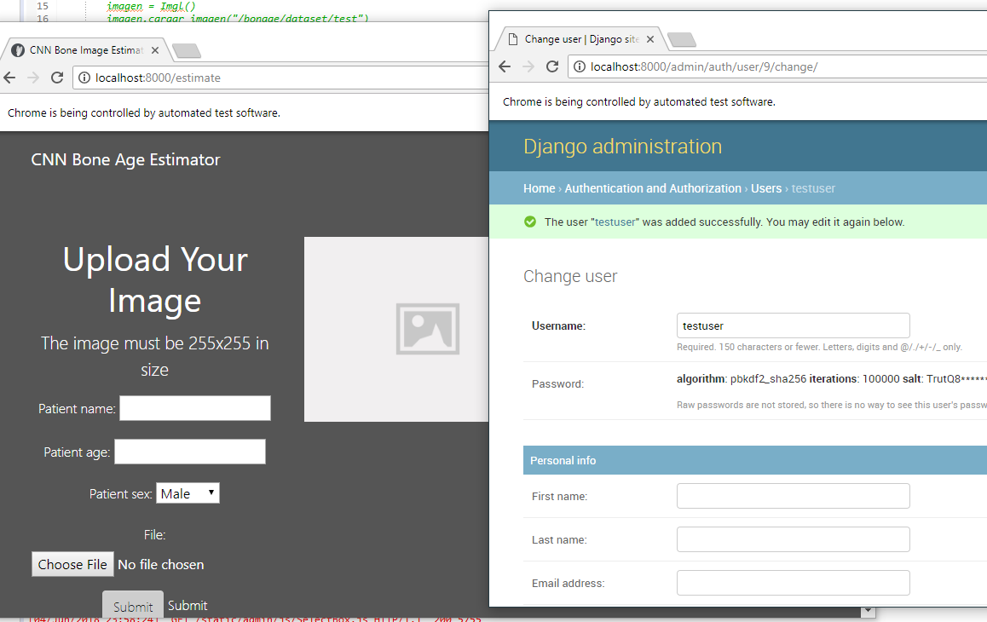

Al ejecutar el módulo test, abre las pruebas en Selenium y las mismas realizan las ejecuciones programadas.

### Pruebas unitarias

Imagen precargada

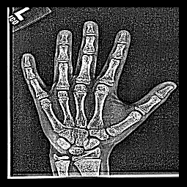

Salida del sistema

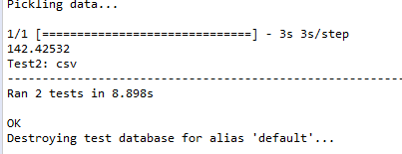

Cargar csv

Se da como entrada un .csv llamado train.csv, con líneas más cortas que el original para cuestión de pruebas.

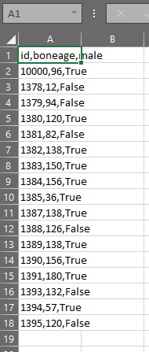

Salida esperada: lectura del .csv en formato de clase con los diferentes columnas del csv

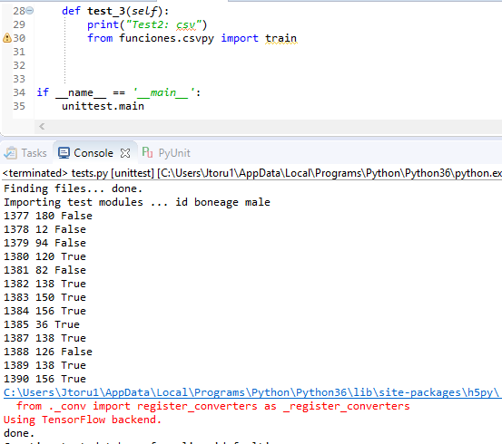

Estimar determinada imagen

Imagen precargada



id: 1389 del dataset, Sexo: “M”

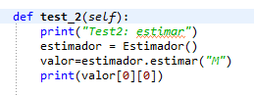

Código de la prueba

Salida esperada: Aproximadamente 138

Salida de la prueba:



142 meses